ROBOOTIKA MÄKKETÕUSU VÕISTLUS
  - Ametlik juhend (RoboTalu / GEARS formaat)

Võistluse eesmärk
Kahe- või üheliikmelisel meeskonnal tuleb ehitada ja programmeerida LEGO robot (NXT, EV3 või SPIKE), mis:
- sõidab mäkketõusuväljakul üles
- lükkab pikali võimalikult palju nagasid

Võistlusväljak

Mõõdud ja konstruktsioon
- Mõõdud: 40 cm × 150 cm
- Materjal: vineer
- Kuju: kaardus (tõus suureneb järk-järgult)

Nagad
- Kokku: 10 naga
- Paigutus: raja keskel
- Kõrgus püstiselt: ~3–3,5 cm
- Kõrgus pikali: ~0,5 cm
👉 Naga loetakse maha löödud, kui:
- see on täielikult pikali (≈0,5 cm kõrgune)

Robot

Lubatud platvormid
- LEGO Mindstorms NXT
- LEGO EV3
- LEGO SPIKE Prime
- Muud autonoomsed platvormid.

Mõõdud
- Maksimaalne roboti pikkus: 45 cm

Nõuded
- Robot peab olema täielikult autonoomne
- Start toimub roboti nupust või programmi käivitamisest
- Robot ei tohi:
  - kasutada liime ega vedelikke haarde parandamiseks
  - kahjustada rada ega nagasid

Võistluse käik

Start
- Robot asetatakse stardialasse
- Kõik roboti osad peavad olema stardijoone taga

Katse
- Robot alustab liikumist pärast käivitamist
- Robot liigub üles mööda rada ja lööb nagasid

Ajalimiit
- Üks katse: maksimaalselt 2 minutit

Katsete arv
- Igal meeskonnal: 2 katset
- Arvesse läheb parim tulemus

Hindamine

Punktid
- 1 maha löödud naga = 1 punkt
- Maksimum: 10 punkti

Viik
Võrdse punktisumma korral:
- Kiirem aeg
- Kui aeg sama → lisakatse

Olulised reeglid
- Robot ei pea jõudma raja lõppu (platvormile)
- Robot võib peatuda pärast nagade löömist
- Kui robot:
  - kukub rajalt maha → katse lõpeb
  - jääb kinni → katse jätkub kuni aeg täis

Keelatud tegevused
- roboti käsitsi puudutamine katse ajal
- kaugjuhtimine
- raja modifitseerimine
- nagade eelnev mõjutamine

Ohutus
- rajal korraga ainult 1 robot
- kohtunikul on õigus katse katkestada
- teravad või ohtlikud detailid keelatud

Soovitused osalejatele
- kasuta:
  - pehmeid rehve
  - madalat raskuskeset
- arvesta:
  - vineer võib olla libe
  - kaardus rada muudab veojõudu
- strateegia:
  - kas kiire “rammimine”
  - või aeglane, kontrollitud liikumine

Kohtunike otsused
- kõik otsused on lõplikud
- protest tuleb esitada kohe pärast katset

Lisa 1. Mäkketõusu rada kirjeldus. (https://roborinth.ee/tooted/)
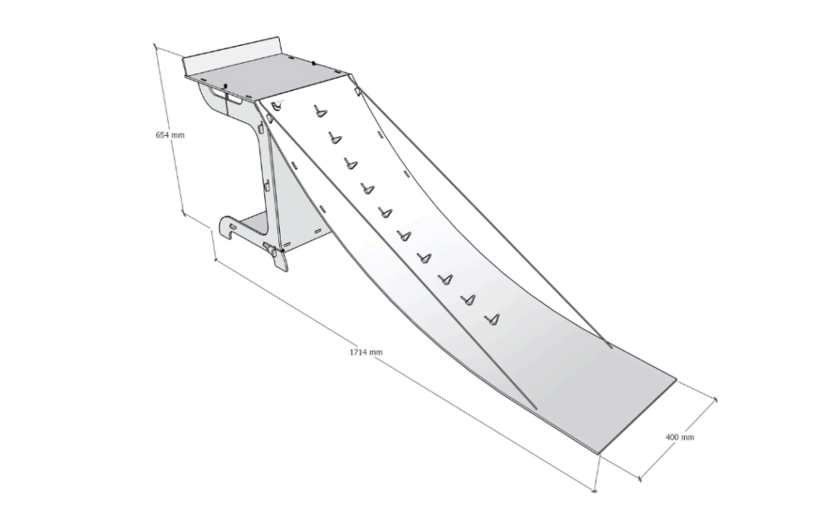
Mäkketõusu raja mõõdud 40 cm x 150 cm. Rajal on 10 ümberlükatavat osutit. Osuti väljaulatuvus raja pinnast püstises asendis 3,5 cm ja pikali asendis 0,5 cm. Rajal on kolm taset. Platvormi kõrgus maapinnast 59,5 cm. Platvormi mõõdud 40 cm x 39,5 cm. Tagaküljel mahasõidu tõke.

